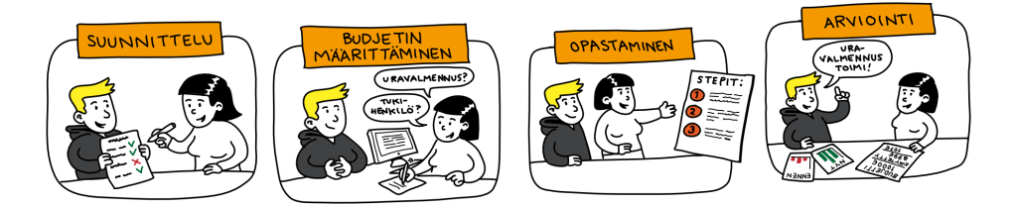

Kysely henkilökohtaisen budjetoinnin tukihenkilöille
Kysely kartoittaa HB-tukihenkilöiden kokemuksia "Avain kansalaisuuteen - henkilökohtainen budjetointi" -hankkeen piloteissa. Vastauksia toivotaan henkilöiltä, jotka ovat toimineet HB-asiakkaan tukena.

Henkilökohtaisen budjetoinnin tukihenkilö - tervetuloa vastaamaan kyselyyn!
Lämmin kiitos kun osallistut henkilökohtaisen budjetoinnin (HB) kehittämiseen ja annat aikaasi HB-asiakkaan asioinnin tukemiseen.
Keräämme tietoa kokemuksistasi henkilökohtaista budjetointia käyttävän asiakkaan asioinnin tukena. Vastausaikaa tarvitset noin 5-10 minuuttia. Kyselyyn vastataan nimettömänä.
Vastaa kyselyyn mielellään sähköisesti (ks. sähköinen kyselylomake). Tarvittaessa voit vastata myös tällä paperisella kyselylomakkeella.
Kyselyn tietoja käytetään vain "Avain kansalaisuuteen - henkilökohtainen budjetointi" -hankkeessa. Tietojen avulla kehitetään HB-asiakkaiden tukea ja tukihenkilötoimintaa.
Vastaathan 31.12.2018 mennessä.

Lisätietoja kyselystä:
- Sirkka Rousu, projektipäällikkö, sirkka.rousu@metropolia.fi puh. 040 714 5157
- Katja Ihamäki, sosiaalialan asiantuntija, katja.ihamaki@metropolia.fi
- Miia Ojanen, sosiaalialan asiantuntija, miia.ojanen@metropolia.fi
Mikäli täytät kyselyn paperilla, lähetä lomake osoitteella:
Metropolia Ammattikorkeakoulu, Tiina Niskanen, PL 4031, 00079 Metropolia
Osoitteesta henkilokohtainenbudjetointi@metropolia.fi voit tilata palautuskuoren, jonka postimaksu on maksettu.

Taustatiedot

Pilotti
Lisätietoja, ks. http://henkilokohtainenbudjetointi.fi/pilotit/
☐ Eksote
☐ Hämeenlinna
☐ Kainuun sote
☐ Pori
☐ Tampere
☐ Vantaa

Ikä
☐ alle 30 vuotta
☐ 30-39 vuotta
☐ 40-49 vuotta
☐ 50-59 vuotta
☐ 60 vuotta tai enemmän

Olen parhaillaan…
☐ kokopäivätyössä
☐ osa-aikatyössä
☐ opiskelemassa
☐ eläkkeellä
☐ työtön
☐ muu

HB-tuki

Tuen yhtä tai useampaa HB-asiakasta ja olen tuettavan…
☐ puoliso
☐ lapsi
☐ sisar
☐ muu sukulainen
☐ ystävä
☐ muu läheinen henkilö
☐ asiakaspalveluyksikön ammattilainen ja ohjaan asiakasta työhöni liittyen (esim. asiakkaan työkeskuksesta, asumispalvelusta, palveluohjauksesta tai muusta vastaavasta palvelusta)
☐ ammatillinen tukihenkilö (erityinen tukihenkilösopimus esim.ostopalveluna)
☐ kokemusasiantuntija, kehittäjäasiakas tai vastaavassa roolissa
☐ tukihenkilöksi koulutettu vapaaehtoinen
☐ muu - mikä?

Minulla on aiempaa kokemusta tukihenkilönä toimimisesta.
☐ Kyllä
☐ Ei

Jos olet toiminut tukihenkilönä aiemmin, niin kuinka kauan?

Miten ja miksi tulit tukihenkilöksi?

Oletko saanut valmennusta tukihenkilönä toimimiseen?
☐ Kyllä
☐ Ei

Jos olet saanut valmennusta tukihenkilönä toimimiseen, niin kerro millaista?

Olen voinut osallistua…
☐ tuettavan asiakassuunnitelman laatimiseen ja sen tarkistamiseen.
☐ yhteistyöhön HB-palvelun tuottajan kanssa.
☐ yhteistyöhön tuettavan läheisten kanssa.

Millaisissa asioissa olet ohjannut ja auttanut HB-asiakasta?

Miten hyvin yhteistyö on toteutunut tuettavasi kanssa?
Anna kouluarvosana 4-10.

Mikä yhteistyössä tuettavan kanssa on toiminut hyvin?

Miltä osin yhteistyössä tuettavan kanssa olisi vielä kehitettävää?

Miten yhteistyö on toteutunut asiakkaan vastuutyöntekijän kanssa?
Anna kouluarvosana 4-10.

Mikä yhteistyössä vastuutyöntekijän kanssa on toiminut hyvin?

Miltä osin yhteistyössä vastuutyöntekijän kanssa olisi vielä kehitettävää?

Oletko osallistunut HB-toiminnan kehittämiseen?
☐ Kyllä
☐ Ei

Jos olet osallistunut HB-toiminnan kehittämiseen, niin kerro miten?

Millaisia kehittämisehdotuksia sinulla on HB-tukihenkilönä toimimiseen?

Kiitos vastauksistasi!

Voit tilata hankkeen julkaisun tai hiirimaton osoitteesta henkilokohtainenbudjetointi@metropolia.fi . Julkaisu on sähköisenä hankesivustolla kohdassa Julkaisut (http://henkilokohtainenbudjetointi.fi/julkaisut/ ).

HB-tietoa:
Hankesivusto http://henkilokohtainenbudjetointi.fi/
Hankkeen uutiskirje http://henkilokohtainenbudjetointi.fi/hanke/tilaa-uutiskirje/

Osallistu HB-keskusteluun:
Facebook: Avoin ryhmä "Henkilökohtaisen budjetoinnin kehittäjät" https://www.facebook.com/groups/henkilokohtaisen.budjetoinnin.kehittajat/
Twitter: @HB_hanke
Oppimisverkosto 31.1.2019 ja hankkeen päätösseminaarit, ks. http://henkilokohtainenbudjetointi.fi/events/

